ЧЧто делает мужчину мужчиной? Возможно, кто-то удивится, но это – пресс!

Работа в офисе, неправильное питание, постоянные стрессы давно стали бичом общества. Медленно, но верно они разрушают здоровье мужчин, превращая их из сильного пола в слабый. Какую печать накладывает малоподвижный образ на современников и как им не потерять свою мужскую силу?
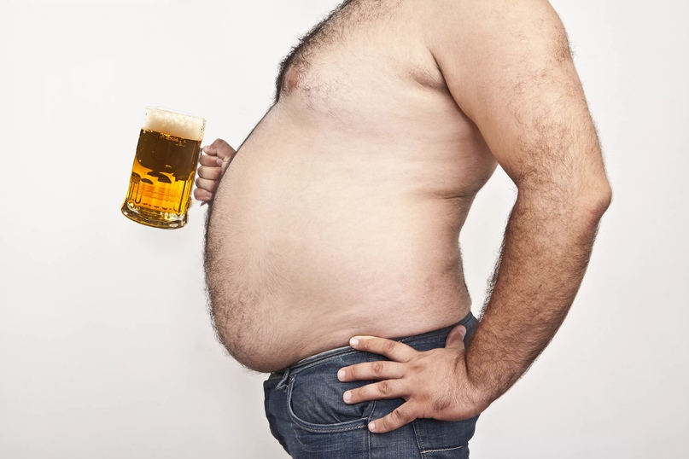
Спасти два сердца
Мужчины с так называемым «пивным» животом сейчас не редкость. С точки зрения медицины и здравого смысла избыток лишнего веса противоречит законам эволюции.«Мужчина по своей природе представляет модель, которая задумана для добычи пищи и заботы о семье, своем потомстве. Эта модель подразумевает активность, много движения, но наши современники преимущественно ведут сидячий образ жизни.
В совокупности с курением и нерациональным питанием этот фактор создает смертельный тандем, который обеспечивает стрессонеустойчивость. Появляются трудности с мужским здоровьем – снижение либидо, возникновение эректильной дисфункции и многое другое. Отсюда рождаются сомнения в своих возможностях – начинаются психологические проблемы. Стресс, в свою очередь, влечет ухудшение функций организма –круг замыкается».
Нередко мужчины предпочитают снимать стресс алкоголем. Но у медиков на этот счет особое мнение. «Пресловутые 100 граммов коньяка для улучшения работы сосудов – не более чем миф. По факту от алкоголя страдает как минимум две системы – сердечно-сосудистая и репродуктивная. Другими словами – оба мужских сердца. К тому же мужчины больше расположены к возникновению сердечно-сосудистых заболеваний. По статистике, инфаркт миокарда чаще случается у мужчин. Кстати, храп во сне – показатель мышечной слабости».
Мужское здоровье
Что делает мужчину мужчиной? Возможно, кто-то удивится, но это – пресс! Точнее, сильный пресс. «Расслабленные мышцы брюшного пресса и тазового дна приводят к эректильной дисфункции. Самый лучший способ тренировки этой группы мышц – втягивание живота и его расслабление. На этом основан вумбилдинг*. Все упражнения на проработку пресса должны происходить на втянутом животе, иначе можно сколько угодно стоять в планке или выполнять кранчи (скручивания) – эффекта не будет! Важно при этом не напрягаться, не натуживаться – это очень вредно для сосудов. Для этого контролируем дыхание – не должно возникать его задержки. Иначе вся польза от упражнения сойдет на нет.
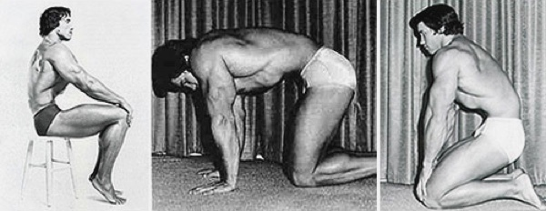
Специалисты рекомендует ежедневно делать мужчинам следующее упражнение. «Нужно втянуть живот вовнутрь, задержаться в таком положении на 4 секунды. Повторить 8–10 раз. Таких подходов в течение суток должно быть не менее пяти. Можно выполнять втягивание живота в динамике, при ходьбе или в статике – лежа на спине или на боку. Нужно подобрать удобное для себя время и режим, главное – делать! Делать всю жизнь, ежедневно – мышцы быстро теряют тонус».
Укрепив мышцы брюшного пресса и тазового дна, мужчины избавятся от проблем с кровоснабжением и, соответственно, с эректильной дисфункцией. При нормализации интимной сферы уйдут и психологические проблемы. Кроме того, подобная тренировка будет отличной профилактикой недержания мочи и опущения внутренних органов. С этими проблемами мужчины также нередко сталкиваются в зрелом возрасте.
«Идеальное сочетание – ходьба с втянутым животом. Мужчины заметят, как сразу расправляются плечи, поднимается голова и появляется осанка как у военных.

